Tên: Đào Đại Hải

MSSV: 20127016

Bài làm

***1/ Hướng dẫn cài đặt chương trình:***

- Về html:

+ Dùng bootstrap để có thể sử dụng class=”col” ,class=”row” và class=”container” để có thể chia layout dễ dàng.

+ Về phần navbar cũng dùng boostrap để xây dựng.

+ Icon thì phải đưa vào 2 link dưới đây để có thể lấy hình ảnh icon:



+ Về phần xâu dựng bóng ở dưới hình ta sẽ dùng thẻ <div> để bao bọc 2 thể là thể <img> (để xuất ra hình) và 1 thể <div> nữa (cùng bậc với thể <img>, thẻ div này dùng để tạo ra bóng). Ví dụ: dưới đây là bóng của tấm hình to nhất:

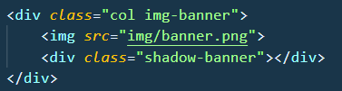

- Về css:

+ Đầu tiên ta phải cố định layout của ta bằng cách:

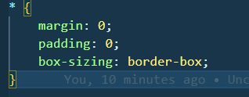

+ Ta sẽ cho khung layout có chiều dài là 960px và chọn màu phù hợp:

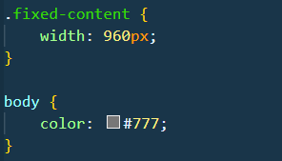

+ Ta sẽ css cho thẻ <hr> để vẽ đường thẳng theo yêu cầu:

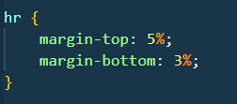

+ Phần body-advertisement là phần ứng với từng đoạn được chia bởi 2 thẻ <hr> thì ta sẽ css để cho mỗi 1 đoạn thì sẽ cách thẻ <hr> trên và dưới 1 khoảng nhất định, cũng như là cho nội dung bên trong nằm cách 4 bên là bao nhiêu qua padding.

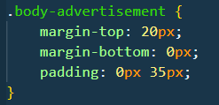

Ví dụ:

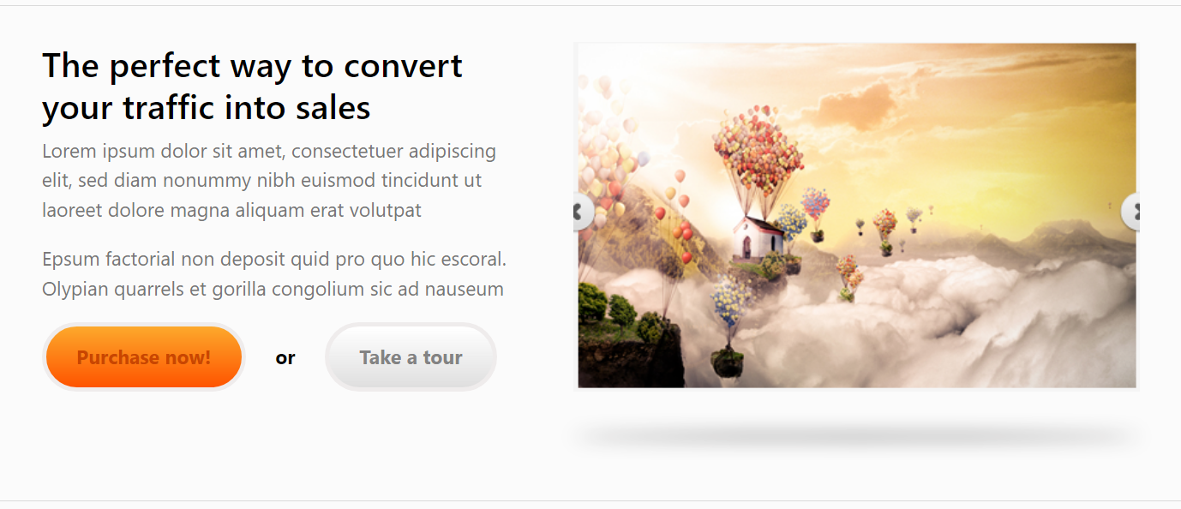

+ Phần body-advertisement-feature là phần thân có màu nền là màu đen.

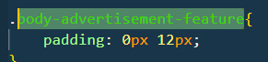

+ Phần bóng ở dưới các hình thì ta sẽ dùng một thẻ <div> để tạo và css cho nó. Trong css, ta sẽ có ý tưởng là tạo 1 hình chữ nhật rồi dùng border để làm ra hình elip với height, weight, màu phù hợp. Đặc biệt ta phải dùng box-shadow để tạo bóng cho nó.

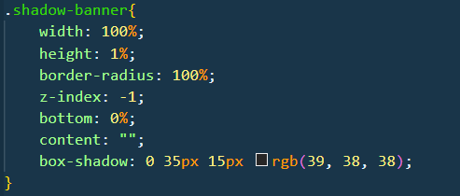

+ Phần tạo speech bubble, ý tưởng là tạo 1 khung hình chữ nhật chứa lời nói rồi sẽ dùng 1 pseudo element là ::after để tạo 2 hình tam giác. Một hình tam giác được xem như là cái khung có màu nền là màu như của đường viền hình chữ nhật trên, còn hình tam giác kia có màu trắng để đè lên hình tam giác khung, thế là ta sẽ có được hình tam giác có màu trắng mà màu viền như màu của khung hình chữ nhật.

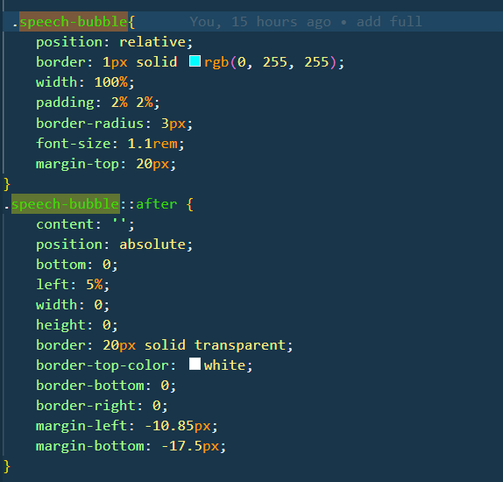

Kết quả:

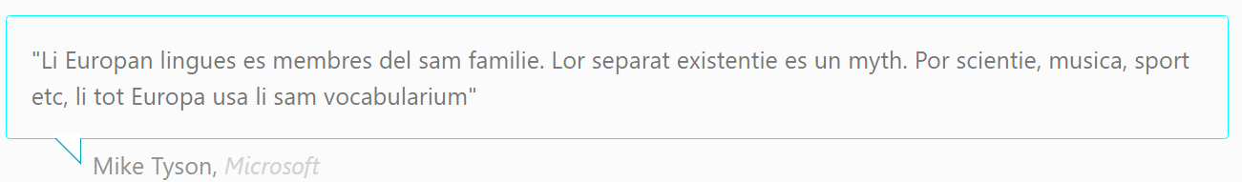

+ Phần nút thì ta sẽ dùng border để bo tròn các góc và ở phần màu ta sẽ dùng background-image để tạo màu nhạt dần từ trên xuống. Ví dụ button “Purchase now!“ dưới đây:



Thì ta sẽ css như sau:

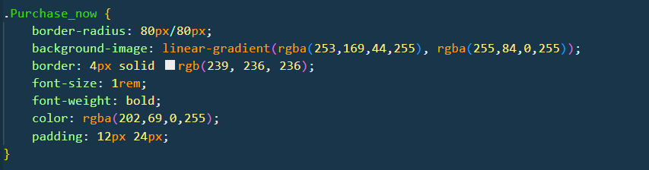

Chổ “linear-gradient(rgba(253,169,44,255), rgba(255,84,0,255))” là để đổi màu từ nhạt sang đầm dần.

+ Phần các element như *“Quick and easy”, “Less ricky”, “Optimized”*  thì ta sẽ có ý tưởng là mỗi một cái ta chia làm 2 phần là phần hình và phần text. Bọc 2 phần đó trong thẻ div và dùng flex để chia ra làm 2 phần với diraction là row.

+ Phần <hr class="line-icn"> dùng để css cho đường thẳng tách biệt với các dòng chữ màu cam. Do đó là đường thẳng ngắn hơn nên ta phải css lại với width ngắn hơn bình thường.

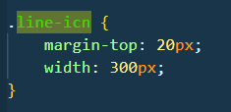

Kết quả:

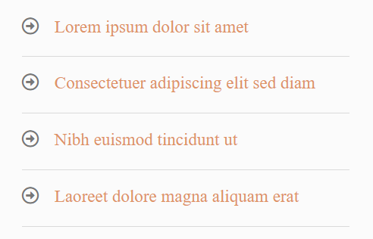

***2/ Mô tả các chức năng đã đạt được:***

- Hầu hết các bố cục, thành phần trong đó đều đã hoàn thành. Đã sử dũng ít nhất hình ảnh.

- Tuy nhiên màu và hình ảnh icon có vài cái khác do tìm kiếm không biết màu đó dùng là mã màu gì và icon đó là logo của nhãn hàng nào nên không thể tìm ra. Vì vậy đã tìm icon và màu khác thay thế.

***3/ Bảng điểm tự đánh giá:***

|  |  |
| --- | --- |
| Xây dựng giao diện | 3.5 điểm |
| Số lượng hình thích hợp | 3 điểm |
| Tương ứng 4 trình duyệt | 2 điểm |
| Đăng tải lên host thực tế | 1 điểm |
| **Tổng điểm** | 9.5 điểm |

*Link để truy cập xem trang web, dùng GitHub Pages để host:

https://haidaidao.github.io/BTCN_W3/?fbclid=IwAR2KM12dsZAvTfeT7LLWwl2tP-FtvP4UOJFbmhbC0m4HEXTU02wHkbXM6Xw

***4/ Tài liệu tham khảo:***

- <https://www.w3schools.com/tags/default.asp>

- <https://www.w3schools.com/css/default.asp>

- <https://www.w3schools.com/bootstrap/bootstrap_ver.asp>

- <https://www.w3schools.com/icons/icons_reference.asp>

- <https://freefrontend.com/css-speech-bubbles/>

- https://stackoverflow.com/questions/22742640/round-shadow-for-image-with-css?fbclid=IwAR3YdnEL_sccWKh4g0Cs3ldJZUcbYJwvnPmIi3EopXbWmjAvSBq8vWI7D5Q